

本科生毕业论文（设计）

题 目:阿斯巴甜和安赛蜜对赤子爱胜蚓的毒性效应
姓 名: 高曼宸
学 号: 9201310229
学 院: 资源与环境科学学院
专 业: 生态学
指导教师: 孙明明 职称 教授

20224 年 4 月 29 日

南京农业大学本科生毕业论文（设计）原创性声明

本人郑重声明：所呈交的毕业论文（设计），是本人在导师的指导下，独立进行研究工作所取得的成果。除文中已经注明引用的内容外，本论文不包含任何其他个人或集体已经发表或撰写过的作品成果。对本文的研究做出重要贡献的个人和集体，均已在文中以明确方式标明。本人完全意识到本声明的法律结果由本人承担。

论文作者签名： 日期： 2024年 4 月 29 日

南京农业大学本科生毕业论文（设计）使用授权声明

本学位论文作者完全了解学校有关保留、使用毕业论文（设计）的规定，同意学校保留并向国家有关部门或机构送交论文的复印件和电子版，允许论文被查阅和借阅。本人授权南京农业大学教务处可以将本毕业论文（设计）的全部或部分内容编入有关数据库进行检索，可以采用影印、缩印或扫描等复制手段保存和汇编毕业论文（设计）。

论文作者签名： 导师签名：
日期： 年 月 日 日期： 年 月 日

目 录

摘 要 Ⅰ
ABSTRACT Ⅱ
第一章 文献综述 1
1 XXX 2
2 XXX XX
3 XXX XX
第二章 XXX XX
1 XXX XX
1.1 XXX XX
1.2 XXX XX
2 XXX XX
2.1 XXX XX
3 XXX XX
第X章 XXX XX
1 XXX XX
1.1 XXX XX
1.2 XXX XX
2 XXX XX
2.1 XXX XX
3 XXX XX
第X章 结论与展望 XX
参考文献 XX
附 录（此项非必需项） XX
相关的学术成果目录（此项非必需项） XX
致 谢 XX

探究安赛蜜和阿斯巴甜对赤子爱胜蚓的毒性效应

摘 要
近年来甜味剂逐渐成为对生物体具有潜在毒性的新兴污染物，但对土壤典型无脊椎动物的影响尚未揭示，因此本试验通过对赤子爱胜蚓对两种甜味剂的响应进行研究，以此初步揭示甜味剂对土壤动物的生态风险。本研究结合滤纸接触实验和土壤培养实验研究两种甜味剂安赛蜜和阿斯巴甜对赤子爱胜蚓的毒害作用，以期为甜味剂在土壤生态系统中的周转过程中对蚯蚓的生态毒理效应提供理论依据。首先通过滤纸接触实验研究不同浓度甜味剂对赤子爱胜蚓存活率的影响，结果表明在高浓度甜味剂对赤子爱胜蚓具有显著的毒害作用，其存活率相较对照组显著降低40-100%（p < 0.05），但较低浓度水平可能会产生类似抗生素的作用，提升赤子爱胜蚓的存活率（p < 0.05）。土壤培养实验结果表明安赛蜜处理组的SOD酶与CAT酶活性显著高于对照组（p < 0.05），表明安赛蜜对蚯蚓造成了显著的胁迫作用。而阿斯巴甜处理组的两种酶活呈现出不同的变化趋势。由此可知，安赛蜜与阿斯巴甜对赤子爱胜蚓的毒性胁迫呈现出不同特征。本研究初步认识了甜味剂对土壤生态系统的影响，突出了赤子爱胜蚓作为生物指标的重要性，并为未来保护土壤生态系统的健康提供了初步数据和研究思路。
关键词：赤子爱胜蚓；过氧化氢酶（CAT）；超氧化物歧化酶（SOD）；阿斯巴甜（ASP）；安赛蜜（ACE）
Exploring the Enzymatic Effects of Saccharin and Aspartame on Eisenia fetida

ABSTRACT
This study delves into the impact of sweeteners on the enzymatic activity of Eisenia fetida in soil ecosystems. Pre-experimental observations were conducted to assess the influence of sweeteners at different concentrations on the survival rate of Eisenia fetida, revealing that sweeteners may affect its survival within a certain high concentration range, while lower concentrations may exhibit antibiotic-like effects, resulting in higher survival rates in certain groups compared to the control group. In soil experiments, significant differences were observed in the superoxide dismutase (SOD) enzyme activity between the saccharin treatment group and the control group. Conversely, the group treated with aspartame displayed a different trend. Similarly, the catalase (CAT) enzyme activity in the saccharin treatment group followed a pattern similar to SOD, while the aspartame treatment group demonstrated a distinct trend. Furthermore, the discussion includes an integrated analysis of the potential transformation of sweeteners in soil environments and their potential toxicity to organisms based on these two enzyme activity levels, emphasizing the necessity for environmental regulation and ecological risk assessment of sweeteners, as well as highlighting the importance of research and monitoring of soil health. Overall, this study provides preliminary data and research directions for understanding the impact of sweeteners on soil ecosystems, underscores the importance of Eisenia fetida as a biological indicator. It also lays the foundation for future efforts to protect the health of soil ecosystems.

KEY WORDS：Eisenia fetida；SOD；CAT；Aspartame；Acesulfane-K

第一章 文献综述

1 引言
人造甜味剂，作为无热量的非营养性甜味剂，具有良好的风味和低热量的特点。它们已被美国食品和药物管理局（FDA）批准，并广泛应用于食品和饮料中，不仅能够提供甜味，还含有较低的卡路里，有望改善肥胖、葡萄糖耐受不良、2型糖尿病和代谢紊乱等疾病患者的健康状况。此外，这些人造甜味剂还用于牲畜饲料中，以提高其适口性。然而，这些甜味剂在环境中也被广泛检测到，成为新兴的污染物，由于它们不易被生物体代谢，因此排放到环境中后仍能保持较高浓度并积累。
全球人造甜味剂的消费量不断增加，中国目前是最大的消费国家，这引发了对其潜在影响的担忧。然而，大多数关注点都集中在人类健康方面，而对其对环境的其他影响则较少被关注。研究已发现，这些人造甜味剂对水生生物、植物、哺乳动物可能产生毒害作用，同时也对肠道微生物群产生影响，引发了对它们与微生物之间相互作用的深入研究的需求。
此外，人造甜味剂在土壤中的降解也引起了关注，尤其是对于用作牲畜饲料添加剂的糖精，已在猪粪中检测到，可能导致土壤污染。植物也可能从受污染的土壤中吸收这些甜味剂，这进一步增加了对它们在生态系统中行为的关注。
因此，本文将探讨人造甜味剂在不同生态系统中的积累和行为，主要关注于其对蚯蚓微生物群落和其本身生化过程的影响。通过深入研究蚯蚓如何响应土壤中甜味剂含量的增加以及它们之间的复杂相互作用，我们可以更全面地理解人造甜味剂对土壤生态系统的潜在影响。

2 背景
无热量人造甜味剂其具有风味好、热量低等特点，经美国食品和药物管理局（FDA）批准的非营养性甜味剂被广泛引入食品和饮料中，这些物质能够提供甜味但含有较低的卡路里，并且还有可能改善肥胖、葡萄糖耐受不良、2型糖尿病患者和代谢紊乱患者的身体状况[]，并且人造甜味剂的消费量还在逐年递增；除开人类食品，一些牲畜饲料中也会添加以增加适口性，例如乙酰磺胺酸钾（ACE）广泛用于食品添加剂、饮料、药品和个人护理产品，ACE的加入还可以掩盖饲料的原味，从而促进饲料的利用和消化[]；据报道，全球AS的消费量超过159，000公吨。这相当于2亿美元的市场价值。中国目前是AS消费量最大的国家（32%），其次是亚洲/大洋洲（23%）、美国（23%）、欧洲（12%）和非洲（7%）[]。
事实上无热量人造甜味剂是环境中普遍检测到的新兴污染物，一些无热量的人造甜味剂不容易被动物和人类消化系统代谢，因此被摄入到体内后依旧能以较高浓度的形式被排泄出来，并且可以持续在环境中留存[]。目前，这些甜味剂已在养猪业的废水、地表水、地下水、饮用水、土壤和附近大气中得到密集检测，并且可以在环境中积累[]。

综上，目前研究表明人工甜味剂残留会对生态环境造成不同程度的影响，但其对环境生物的毒性作用机制尚不清楚，有待进一步研究。

3环境浓度

目前在中国的范围内，华北地区的土壤样品中均发现糖精（SAC）、甜蜜素（CYC）和安赛蜜（ACE），浓度分别为0.22-34.7 μg/kg dw、2.87-183 μg/kg dw和4.61-336 μg/kg dw，浓度范围为0.11-28.1 μg/kg dw、0.01-1280 μg/kg dw，华南地区分别为0.08至569μg/kg dw[]。
养猪场是环境中人工甜味剂的重要潜在来源，据估计，于中国天津一个温室表层土壤中检验出了人工甜味剂SAC，CYC，ACE，浓度范围分别为0.92-21.8 μg/kg dw、3.87-17.5 μg/kg dw、2.20-6.78 μg/kg dw，并且ASs可能以通过粪肥的方式，以28.2 g SAC/公顷/年、16.3 g ACE/公顷/年和 4.62 g CYC/公顷/年的量进入土壤中；并且对于这些甜味剂进入土壤是途径、降解过程和淋溶到地下水的研究表明，地下水中存在SAC（0.26 μg/L）是由于施用了粪便；相反ACE的浓度被检出较高的原因（高达5 μg / L）可能是由于废水污染的地表水通过河床渗透[]。
此外，土壤培养试验还表明一些人工甜味剂，如甜蜜素（CYC）、糖精（SAC）、醋磺内酯钾/安赛蜜（ACE）、三氯蔗糖（SUC）的降解半衰期分别为0.4–6 d、3–12 d、3–49 d、8–124 d^{[6]}。

4 人工甜味剂的抗菌特性和对微生物群落的影响
肠道微生物对其宿主的正常代谢功能至关重要，这些微生物在其群落内进行交流，并通过称为群体感应的方式来调节群体的行为方式；但随着城市化、工业化和饮食习惯的改变，宿主-微生物的相互作用和共同进化也在不断转变[]；作为食品甜味剂的一些物质例如糖精、三滤蔗糖、阿斯巴甜和一项磺胺酸钾等化合物，甚至是无热量人造甜味剂（NAS）[]都可能会改变肠道微生物的种群、结构和功能。
例如阿斯巴甜，三氯蔗糖和糖精对革兰氏阴性细菌N-酰基高丝氨酸内酯（AHL）通讯系统具有显着的抑制作用。研究表面虽然这三种人造甜味剂不具有杀菌作用，但可以阻碍蛋白质折叠，从而可能通过群体感应来抑制影响肠道微生物群落的平衡[]。或者是具有抑菌作用的糖精和乙酰磺胺酸等甜味剂，它们含有类似磺胺类抗生素的官能团因此在某种程度上也可以发挥抗菌的作用[]，
因此这些糖精、三氯蔗糖和阿斯巴甜等人造甜味剂可以调节肠道微生物群组成并引起代谢异常，从而可能会对肠道微生物群造成压力，在长期的选择压力下，肠道微生物的群落结构和数量将会发生改变。
4.1 人工甜味剂促进抗性基因的转移
人工甜味剂如三氯蔗糖（SUC），阿斯巴甜（ASP）和乙酰磺胺酸钾（ACE）会增加活性氧产生并诱导氧菌株间化应激反应（ROS），从而促进抗性基因的属内和属间转移；细胞膜在ARG 中共轭转移也有较大的作用，一些甜味剂可以通过显著提高细胞膜的通透性（与蔗糖和葡萄糖相比）和刺激胞膜的外排泵来加速ARGs的转化速率；同时甜味剂诱导的编码DNA摄取和易位机制的基因上调也有助于增加转化过程，且能够增加质粒的稳定性，一般情况下在增殖过程中宿主中的质粒容易丢失，但暴露于人造甜味剂时可稳定维持5天以上[]。
4.1.1 过量ROS的生产
许多抗菌剂通常通过SOS 反应刺激耐药突变体的产生，同时ROS对耐药性的贡献也在逐渐被重视：ROS（有毒活性氧）作为细胞内反应信号分子，与细菌的各种生理活动都有关，当细菌暴露于不利环境中时会不断积累ROS，当其达到一定浓度水平时便会导致其死亡。
在测试的甜味剂引起的氧化应激下，细菌防御可能包括ROS相关基因表达的改变（或ROS解毒方式的改变）以及SOS反应相关基因的表达改变。在一项对SUC、ASP和ACE治疗的受体中，研究发现ROS解毒和SOS反应相关基因的表达增加。
因此这些甜味剂物质浓度的提高会诱导ROS过量产生并相应地刺激菌株中的氧化应激反应（SOS反应），从而促进属内和属间共轭转移的转移频率，最终促进偶联过程[]。
4.1.2 介导细胞渗透性的增加
细菌细胞膜是阻止ARGs进行水平转移的主要屏障，然而一些人造甜味剂可以改变细菌细胞膜的结构特性来促进ARGs的转移；例如一项研究发现环境相关浓度或更高浓度的ACE可显著促进属间共轭转移，可能是ACE与细菌之间的接触可能导致细胞膜通透性增加，从而有利于细胞之间的质粒传递；在一项利用供体大肠杆菌LE392为供体，大肠杆菌K-12 MG1655和异位假单胞菌为受体的实验中，发现除了SAC（糖精）之外的甜味剂（3 mg/L）可以使供体细胞膜通透性增加到原来的7.0倍[]，因此可以提高菌株之间抗性基因的摄取和转化。
4.1.3 提高质粒稳定性
之前有文章研究过细菌的抗性进化很大程度取决于其营养供应[]，所以携带多个ARG的移动遗传元件的微生物比易感微生物的适应度低。当抗菌应激被消除的时候，细菌可能会丢失一部分遗传物质来恢复健康，从而导致耐药逆转，但对于添加过抗生素在人造甜味剂的机制中，即使可能付出一些自身健康的代价，仍然有很高比例的细胞保持质粒，这些结果表明人造甜味剂类似于抗生素，能够在质粒维持方面中发挥作用[]。
但在一些文章中表明被排放质粒的稳定性，例如在次氯酸钠的作用下，可转移质粒可以从杀死的敏感ARB中释放出来，并且去除质粒所需的次氯酸钠比杀死ARB所需要的量多得多，即使ARB被杀死后，含有ARG的可转移质粒在水环境中也能够稳定存在和转移[]。
因此关于人工甜味剂能够稳定质粒大部分存在于细菌内部而不被外排的作用，我的猜想是：这种机制的好处是一些抗性基因（或者遗传元件）不会被轻易排出，可以用其它杀菌剂将这种抗性细菌灭活（包括遗传元件）；但坏处是其内部存在的多种抗性基因可能会起到一个较为综合的作用，从而能够应对不同类型或者更高浓度的抗生素时不容易被灭活；其次是这种细菌可能会通过垂直传递的方式把这些较为“强大”的基因遗传给下一代，可能会在某一环境范围内成为优势种群。
4.1.4 对生物的毒性
有许多研究针对水生生物、植物、哺乳动物的危害进行了毒性测试。对于最先用于实验的小白鼠来说，许多试验证明过甜味剂会影响小鼠的肠道微生物的组成和对其一些器官造成生理毒性[]。Ashok等人研究了白化大鼠来研究阿斯巴甜效应，他们发现由于抗氧化防御机制降低而盛行的活性氧可能会刺激各种炎症趋化因子的释放和形成，阿斯巴甜的代谢产物甲醇诱导的自由基和不平衡的抗氧化系统可能会损害肾功能[]。
研究人员对甜味剂在水生生物中的毒性作用研究较多。对于鱼类来说，无论是SUC（三氯蔗糖）还是ACE（安赛蜜）单独还是联合作用都会引起鱼类的异常行为，因为这些甜味剂可以诱导鱼类的氧化应激产生活性氧，从而抑制乙酰胆碱酯酶活[]；还有在对斑马鱼的研究中，Kim等人发现尤其是阿斯巴甜对斑马鱼的胚胎有严重的毒性，会导致其发育障碍[]。也有报道说明三氯蔗糖在 0.0001-5 mg/L 时会影响大水蚤的生理学和运动行为，例如游泳高度的改变和游泳速度的增加[]；并且在该浓度范围内，还有学者观察到三氯蔗糖会诱发水蚤的发生氧化应激，导致神经疾病，且这些现象与三氯蔗糖的浓度呈现很强的正相关关系[]。
对于土壤生物来说研究较少；Lin等人发现了安赛蜜在土壤中环境相关浓度下亚慢性暴露后，蚯蚓的生命周期参数发生异常变化，并且影响了其鞘脂代谢、嘌呤代谢和溶酶体的作用，改变了肠道微生物群例如拟杆菌门、粘霉菌和变形菌[]。Lin等人还发现了四种典型甜味剂（三氯蔗糖、糖精、甜蜜素和安赛蜜）的单一和联合的处理下，跳虫繁殖的第六代产生了生殖影响，其改变了其肠道菌群α多样性的与第一代暴露后相反，且对微生物群组成造成了更明显的干扰[]。
5对于人工合成甜味剂的讨论
人工合成甜味剂因其消费量不断飙升，水溶性好、环境持久性长和处理不充分等因素下，在人类、动物和环境中不断地积累和周转，并发挥类似抗生素的作用，给一些细菌带来进化压力；并且以现在的研究成果来看，尚未清楚其在环境中的作用是否与在实验室或人体肠道等环境中观察一致，因此对于这些甜味剂生态、人类和动物等风险的评估仍有很大漏洞；尤其是人造甜味剂对抗生素耐药性在人或动物病原体中传播的影响应引起更多关注。
由于缺乏确定的毒理学评估和权威的报道，大多数消费者没有意识到人工甜味剂正在发挥类似抗生素的作用，并且能够从他们每天摄取的水和食物中不断变肠道微生物的结构、功能和组成。但因为摄入量未能得到评估和管控，不合理地食用导致很多人处于肥胖或者超重的状况，在一些研究中表明现尤其在超重和肥胖的个体中，其ARG的丰度和多样性可能较高[]，然而又反过来作用于肠道菌群：尤其是在肠道环境中，常用的人造甜味剂不仅促进了AMR细菌的进化，而且增强了抗生素耐药性在不同细菌属之间的水平转移，同时也会改变其组成、结构和功能，最终菌群的失衡又会继续导致肥胖[]。除了肥胖带来的一系列问题，如果体内耐药组细菌丰度和多样性的增加，一些有害病原体（与体内耐药组有类似ARGs）可能会通过群体感应、适应该环境等原因停留在我们肠道亦或是其它生物的体内中，从而可能进一步影响其正常生理代谢，或引发一些疾病等问题。
关于人造甜味剂对耐药性的作用和抗性基因的转移仍然有很多悬而未解决的问题，在之前的报道中已经提到过人类消费的甜味剂大部分不会在体内被分解，而是随着各种过程在环境中积累，因此除了人类本身的健康问题，我们需要考虑环境中一些重要生物与其的相互作用.
有证据表明，这些甜味剂会在土壤系统中降解。特别是用作牲畜饲料添加剂的糖精，已在猪粪中检测到，因此有可能造成土壤污染。还有一些证据表明，植物会从受污染的土壤中吸收这些甜味剂。
例如可以进一步研究蚯蚓等土壤生物如何与甜味剂相互作用，以及这些相互作用如何塑造土壤微生物的组成。尤其蚯蚓作为土壤大型动物的主要成员，其可以通过改变土壤结构、特性以及养分可用性和循环来影响土壤微生物群落和生物过程，其中蚯蚓肠道在塑造土壤微生物组成中发挥重要作用。例如可以进一步研究蚯蚓等土壤生物如何与甜味剂相互作用，以及这些相互作用如何塑造土壤微生物的组成。
6 研究意义
蚯蚓在污染环境下的生存方式大多取决于它们体内高效的自由基清除系统，其中包括特殊的蛋白质和酶促抗氧化剂，如过氧化氢酶（CAT）、过氧化物酶（POD）、超氧化物歧化酶（SOD）和谷胱甘肽过氧化物酶（GSH-PX）。它们可以清除由外源性应激（例如重金属、铝和有机污染物）引起的自由基，以保护生物体免受损害[] ，因此可以通过蚯蚓酶活与甜味剂浓度的关系来粗略判断该类物质的生物毒性，在之前关于甜味剂的研究中大多都是关于小鼠和水生生物的试验，很少有关于土壤生物对于甜味剂的响应研究。
因此我们需要更加深入地探讨人造甜味剂在不同生态系统中的积累和行为，特别是关注其对土壤微生物群落和生物过程的影响。本研究通过探究蚯蚓体内抗氧化酶活性对土壤中甜味剂含量的增加的响应，丰富了对人造甜味剂生态毒理效应的理解，并且给进一步了解和探索甜味剂在土壤生态系统中的传播和生物过程提供了实验和理论依据。

第一章 滤纸接触实验

1 材料与方法

根据材料和文献的阅读，我们可以发现不同种甜味剂在不同国家或者地区分布的浓度不同，并且对于土壤中甜味剂含量的研究数据较少，因此需要做预实验来确定该试验中阿斯巴甜和安赛蜜的甜味剂用量的多少[]。

1.1 试验设计
使用OECD Guideline No.207标准滤纸接触法[]，研究阿斯巴甜和安赛蜜单一和复合暴露对蚯蚓的急性毒性试验，每种甜味剂和它们1:1混合物在各个方法中设定5个浓度梯度即5个处理组，一共15个处理组和一个对照组；每个浓度设置10次重复，每个重复含一只蚯蚓。在72 h内定期观察蚯蚓的生理健康状况和存活率，建立剂量—反应关系，并且及时加入超纯水，以保持滤纸的湿润度在60-70%左右。

1.2 供试甜味剂

选择了当前最常使用的两种甜味剂阿斯巴甜和安赛蜜开展试验[]，供货商为上海麦克林生化科技有限公司：97%安赛蜜（Acesulfame K），98%阿斯巴甜（Aspartame）。

1.3 供试蚯蚓
供试蚯蚓为赤子爱胜蚓（Eisenia fetida），购自江苏省句容市某蚯蚓养殖基地。在进行试验前先在室内装有牛粪土的周转箱中驯化15 d (20—25℃，相对湿度60%—70%）。挑选大小一致且具有成熟环带的蚯蚓开展试验，蚯蚓个体质量300—600 mg[]。
1.4 试验方法
选取直径10 cm的培养皿，在盖子上扎孔以保证空气的流通，内置一层相同直径的滤纸；设置 0、25、250、500、2500、5000 mg/ml的甜味剂梯度浓度，配好溶液后用移液枪移取1ml均匀滴到滤纸上，再滴加超纯水使滤纸完全湿润。
每个培养皿放置1 条蚯蚓，以避免同一培养皿内蚯蚓的死亡对其他蚯蚓产生的可能影响，在盖盖子前用保鲜膜保鲜膜覆盖培养皿并扎孔保证透气性，然后将这些蚯蚓置于温度(20±1) ℃，湿度80%的恒温温室中避光培养。每隔6 h观察1次蚯蚓的存活状况，及时清除死亡蚯蚓。分别在于24、48、72 h后记录蚯蚓的存活情况。如蚯蚓对机械刺激无反应则定义为死亡，有大量黄色体腔液渗出、出血等生理症状则定义为生命迹象衰弱，无明显症状则为正常存活的蚯蚓。通过预试验确定甜味剂对蚯蚓的致死剂量范围，并在蚯蚓的致死范围内设置6个浓度梯度进行蚯蚓毒性试验。

表1-1 试验设置浓度

Table 1-1 Experimental Concentration Settings
处理设置 | 阿斯巴甜含量/（mg/ml） | 安赛蜜含量/（mg/ml） | 在滤纸上的总含量（mg/cm⁻²）
CK | 0 | 0 | 0.00
1-C | 25 | 0 | 0.39
2-C | 250 | 0 | 3.91
3-C | 500 | 0 | 7.81
4-C | 2500 | 0 | 39.06
5-C | 5000 | 0 | 78.13
1-A | 25 | 0 | 0.39
2-A | 250 | 0 | 3.91
3-A | 500 | 0 | 7.81
4-A | 2500 | 0 | 39.06
5-A | 5000 | 0 | 78.13
1-S | 12.5 | 12.5 | 0.20
2-S | 125 | 125 | 1.95
3-S | 250 | 250 | 3.91
4-S | 1250 | 1250 | 19.53
5-S | 2500 | 2500 | 39.06

2 实验结果和讨论

2.1蚯蚓的中毒症状
事实上，当将蚯蚓放入高浓度处理组时，一些蚯蚓表现出了扭动和向四处爬行的受刺激行为，可能是因为甜味剂溶液浓度过高，导致其体内外渗透压不平衡所致；如图1-1所示，在24 h观察时，有一部分蚯蚓已经死亡， 并且存活蚯蚓出现明显的中毒症状，身体极度卷曲, 对外界刺激灵敏。已死亡的蚯蚓个体呈现出环带肿大的病理反应，身体充血呈暗红色，并有渗出液。在48 h观察时，大部分蚯蚓已经藏在了滤纸下面，还有蚯蚓的身体变细，但大多数死亡蚯蚓都表现出环节肿大，呈胶状，体表有黄色渗出液的现象，有些蚯蚓已经脱节，但依旧能够爬行。在72 h时，死亡蚯蚓环带糜烂，身体已经变成珠状，有强烈的恶臭气味。

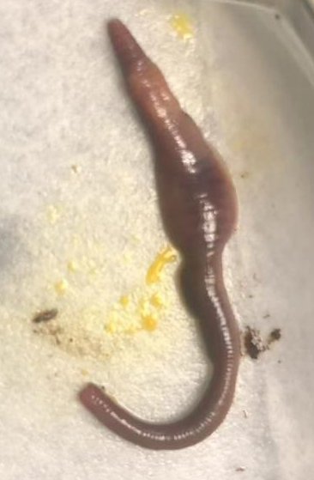  a | 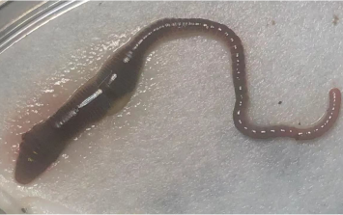  b | 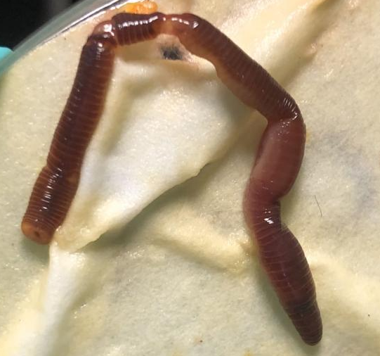  C
图1-1 24 h（a）、48 h（b）和72 h（c）蚯蚓死亡个例图
Fig. 1-1 Individual Instances of 24-hour (a) , 48-hour (b) and 72-hour (c) Earthworm Mortality.

2.2 两种甜味剂对蚯蚓的致死效应分析

对于蚯蚓的存活率来说，根据粗略的统计和观察，整体来看赤子爱胜蚓在0-250 mg/ml即滤纸浓度为0-3.91 mg/cm⁻²的时候可以较好地存活；参考三组蚯蚓数量随着时间的变化图来看，对照组下降地相对较为缓慢，但对于最后的存活率来说，对照组比大多数加入甜味剂的处理组的死亡数目要高。

在之前我们提到过甜味剂可能会起到类似于抗生素的作用，由此猜测在一定浓度范围内，甜味剂可能有一定的作用来帮助蚯蚓抑制住发病和身体损坏等问题。对于浓度的参考和设计来说并且在查阅文献之后发现土壤环境中暂未存在大量的甜味剂沉积和分布的情况，因此，根据滤纸接触实验的结果，确定土壤培养实验中甜味剂的试验浓度为0.024、2.4、24、240 mg/kg干土

图1-4 施加了安赛蜜后蚯蚓的死亡量（只）随时间（小时）的变化

Fig. 1-4 Variation in the mortality of earthworms treated with Aspartame over time (h).

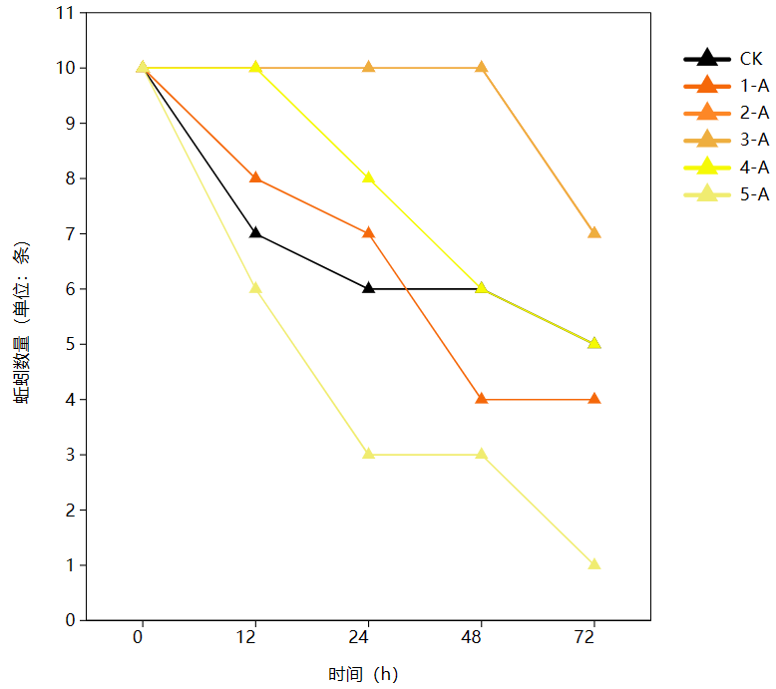
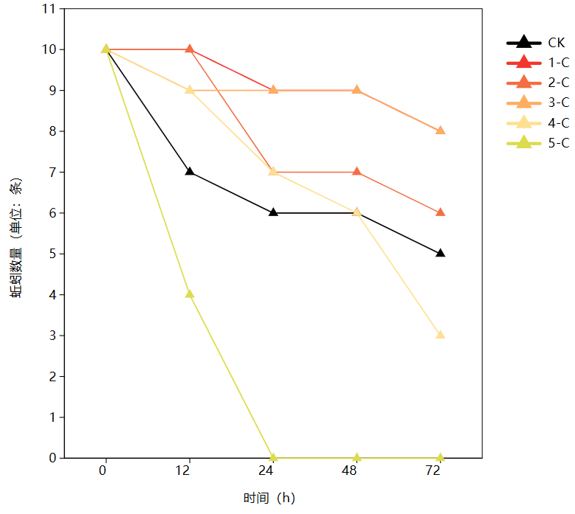

图1-5 施加了阿斯巴甜后蚯蚓的死亡量（只）随时间（小时）的变化

Fig. 1-5 The change in the mortality of earthworms treated with Aspartame over time (h).

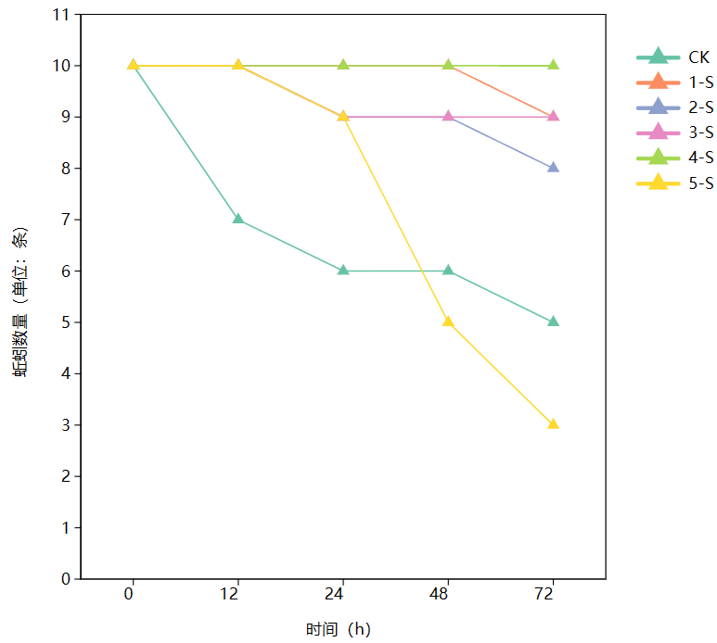

图1-6 施加了安赛蜜和阿斯巴甜后（1:1）蚯蚓的死亡量（只）随时间（小时）的变化

Fig. 1-6 The change in the number of earthworm deaths (individuals) over time (hours) following the application of Acesulfame K and Aspartame (1:1mix) over time (h).

- 土壤培养实验

1 材料与方法
  - 供试甜味剂

选择安赛蜜和阿斯巴甜这两种甜味剂作为试验试剂，供应商为上海麦克林生化科技有限公司：97%安赛蜜（Acesulfame K），98%阿斯巴甜（Aspartame）。
  - 供试蚯蚓

供试蚯蚓为赤子爱胜蚓（E. fetida），购自江苏省句容市某蚯蚓养殖基地。在进行试验前先在室内装有牛粪土的周转箱中驯化15 d（（20±2℃，相对湿度60%-70%）。
  - 氧化应激指标
    - 酶试剂盒

SOD酶试剂盒和CAT酶试剂盒均来源于苏州科铭生物技术有限公司（Comin Biotechnology）。
    - 样品的采集和制备

破坏性采样在相同的时间（第14d进行），因为赤子爱胜蚓质量较小，为保证试验顺利进行，最后将各组存活下来的蚯蚓全部收集，平均分成三组来进行肠道内容物的获取和用于测定氧化应激指标；为了减小实验误差，直接将取完肠道内容物的蚯蚓用于液氮中冻硬，在之后测酶活时将蚯蚓剩下的组织全部置于被液氮冻好的研钵中研磨成细细的组织备用。
  - 试验方法
本试验一共设置0.024、2.4、24、240 mg/kg干土4个质量分数，每个浓度设置5个重复，以同批次购买的牛粪土作为对照。
用钻过孔的2.5 L的圆盆形塑料盒作为实验容器；土壤中加入纯水调节人工土壤含水量至35%后放入蚯蚓，每24 h检查并挑出死蚯蚓，并且用喷壶均匀地在盒子内外喷水以保证湿度；分别于3、7、14 d观察并记录死亡数量。
试验结束之后立即将蚯蚓从土壤中挑出，配置25%的酒精溶液用于麻醉蚯蚓。麻醉之后于蜡盘上迅速解剖待试蚯蚓，刮出肠道内容物后将其它剩余部分放入液氮中冷冻，存于-80℃冰箱待用。收集0.5-1 g左右的肠道内容物，放入-20℃冰箱待测。
将冻好的蚯蚓取出，在研钵中倒入液氮之后研磨，标号之后分装；称重每管约在0.1200-0.1600 g之间，标号后立马送入冰箱中于-80℃冷冻备用。
将分装好的蚯蚓组织样本取出，按照酶试剂盒中的说明书进行相应操作，最后用酶标仪(PE Ensight)测量相应的吸光值，统计完后进行数据统计和分析。

1.4.1 土壤试验过程

首先将购入的蚯蚓放入牛粪土中于20-25℃，相对湿度60%-70%的环境中驯化一周左右；在驯化期间将购入的牛粪土在太阳下晒干后用2 mm的筛子筛成较细的土壤，并且挑去其中的杂质和其它生物。

在驯化结束的前三天将不同梯度浓度的阿斯巴甜和甜蜜素溶液配置好，即将两种甜味剂粉末溶于超纯水后稀释成相应的梯度，配置浓度将略微高于原设浓度0.024、2.4、24、240 mg/kg，避免在向土壤添加溶液的过程中因分布不均影响实验结果；之后用喷壶将溶液喷到筛好的土壤中，抓拌均匀之后用塑料袋分装好，在黑暗中平衡24小时。

将每个处理浓度的土壤平均分成五份，每份500 g左右，装入2500 ml的圆形带盖塑料盒中。塑料盒已提前钻好通气孔，便于气体交换；将分装好的25份土壤带盖置于阳光下12 h模拟自然中的日晒过程。

驯化结束后再将土壤收回，挑选出具有生殖环带，体重约在300 mg-600 mg之间的蚯蚓；每个盒子放12只，每天都需要给不同组别的土壤浇水和掀盖透气，在土壤中施加超纯水使土壤中水分含量保证在25%-30%之间，同时还要翻找并挑去死亡的蚯蚓，并同时翻找并挑去死亡的蚯蚓，并于3、7、14 d统计一次死亡数量。

1.4.2 蚯蚓的预处理

在14天的暴露培养后，将土壤中所有存活的蚯蚓挑出来清洗，在配置好的25%酒精溶液中麻醉，待蚯蚓不动之后用纯水洗去乙醇，用无菌纸擦去体表多余水分和黏液之后将其置于蜡盘上，用无菌手术刀切去尾部，并用镊子将蚯蚓头部固定于一侧，用另一个宽嘴镊子于生殖环带后方用脉冲式挤压将蚯蚓肠道内容物取出，收集0.5-1 g在0.5 ml的EP管中并置于冰上，剩下的部分立即放在液氮中速冻并装在10 ml的EP管中送入-80度冰箱冷冻待测，将最后收集好的肠道内容物放入-20℃冰箱待测。

将冻好的蚯蚓取出，用液氮将研钵预冷，把不同处理组的蚯蚓放入研钵中研磨，期间不断加入液氮降温，防止蚯蚓组织回温软化；因为赤子爱胜蚓个体小，并且存在死亡损失，因此最后将同处理的蚯蚓研磨后混合分成三管重复，重新放入-80℃冰箱待测；每次研磨完不同处理的蚯蚓后都用纯水洗净擦干研钵，以避免污染。

1.5 酶测定

1.5.1 SOD酶活测定

超氧化物歧化酶（SOD）活性是通过WST-8法测定，黄嘌呤及黄嘌呤氧化酶反应系统阐述超氧阴离子（O²⁻），其可以与WST-8反应产生水溶性染料甲臜，这种物质可以在450 nm处有吸收。按照试剂盒中的说明书严格进行操作，充分混合于室温中静置30 min后，用酶标仪于450 nm处测定各管的吸光值A。

称量约0.1 g左右的冷冻蚯蚓组织，加入提取液后进行冰浴匀浆。将匀浆组织以8000 g 4℃离心10 min，取上清，置冰上待测。在96孔板上按顺序滴加相应试剂后，将酶标仪预热 30 min 以上，调节波长至405 nm进行检测。

1.5.2 CAT酶活测定

过氧化氢酶（CAT）按照钼酸铵比色法进行测试。过氧化氢能氧化 MoO4²⁻ 成 MoO5²⁻，MoO5²⁻ 接受氢氧根的电子成键，分子间立即脱水缩合，得到稳定的黄色复合物(H₂MoO₄·XH₂O)n 在405 nm处有强烈吸收峰，其吸光值和过氧化氢浓 度成线性关系。测定出体系剩余过氧化氢在 405 nm的吸光值即可反映 CAT 的催化活性。

称量约0.1 g左右的冷冻蚯蚓组织，加入提取液后进行冰浴匀浆。将匀浆组织以8000 g 4℃离心10 min，取上清，置冰上待测。在96孔板上按顺序滴加相应试剂后，将酶标仪预热 30 min以上，调节波长至450 nm进行检测。

1.6 数据处理

使用Excel收集和整理数据，用SPSSPRO和RStudio处理数据 Chiplot绘图。

2 结果与分析

2.1 蚯蚓死亡率

由图2-1可知，在培养的前3 d所有处理组的死亡率都较小，3 d后贼随着时间的增加而逐渐升高；尤其是对于0.024 mg/kg干土和240 mg/kg干土这两组来说，蚯蚓的死亡率较高，与滤纸试验的结果大致相似，即适当浓度甜味剂处理可能会提高蚯蚓的存活率；但在土壤实验中，对照组的平均存活率显著高于所有甜味剂处理组（p < 0.05）。
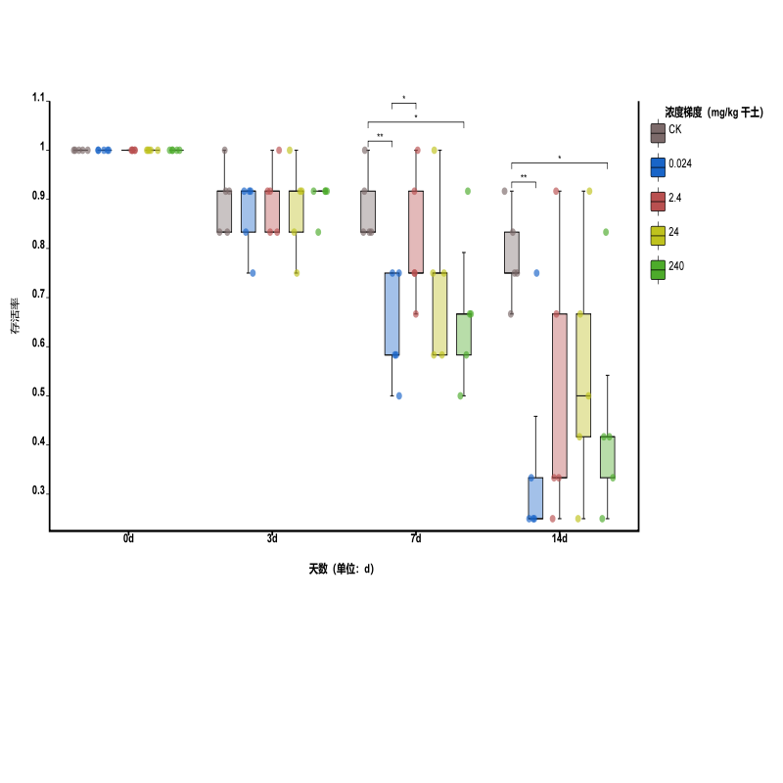

图2-1 0-14天内施加不同浓度安赛蜜后蚯蚓的死亡率变化。

Fig. 2-1 Changes in mortality of earthworms after application of different concentrations of acesulfame during 0-14 days.
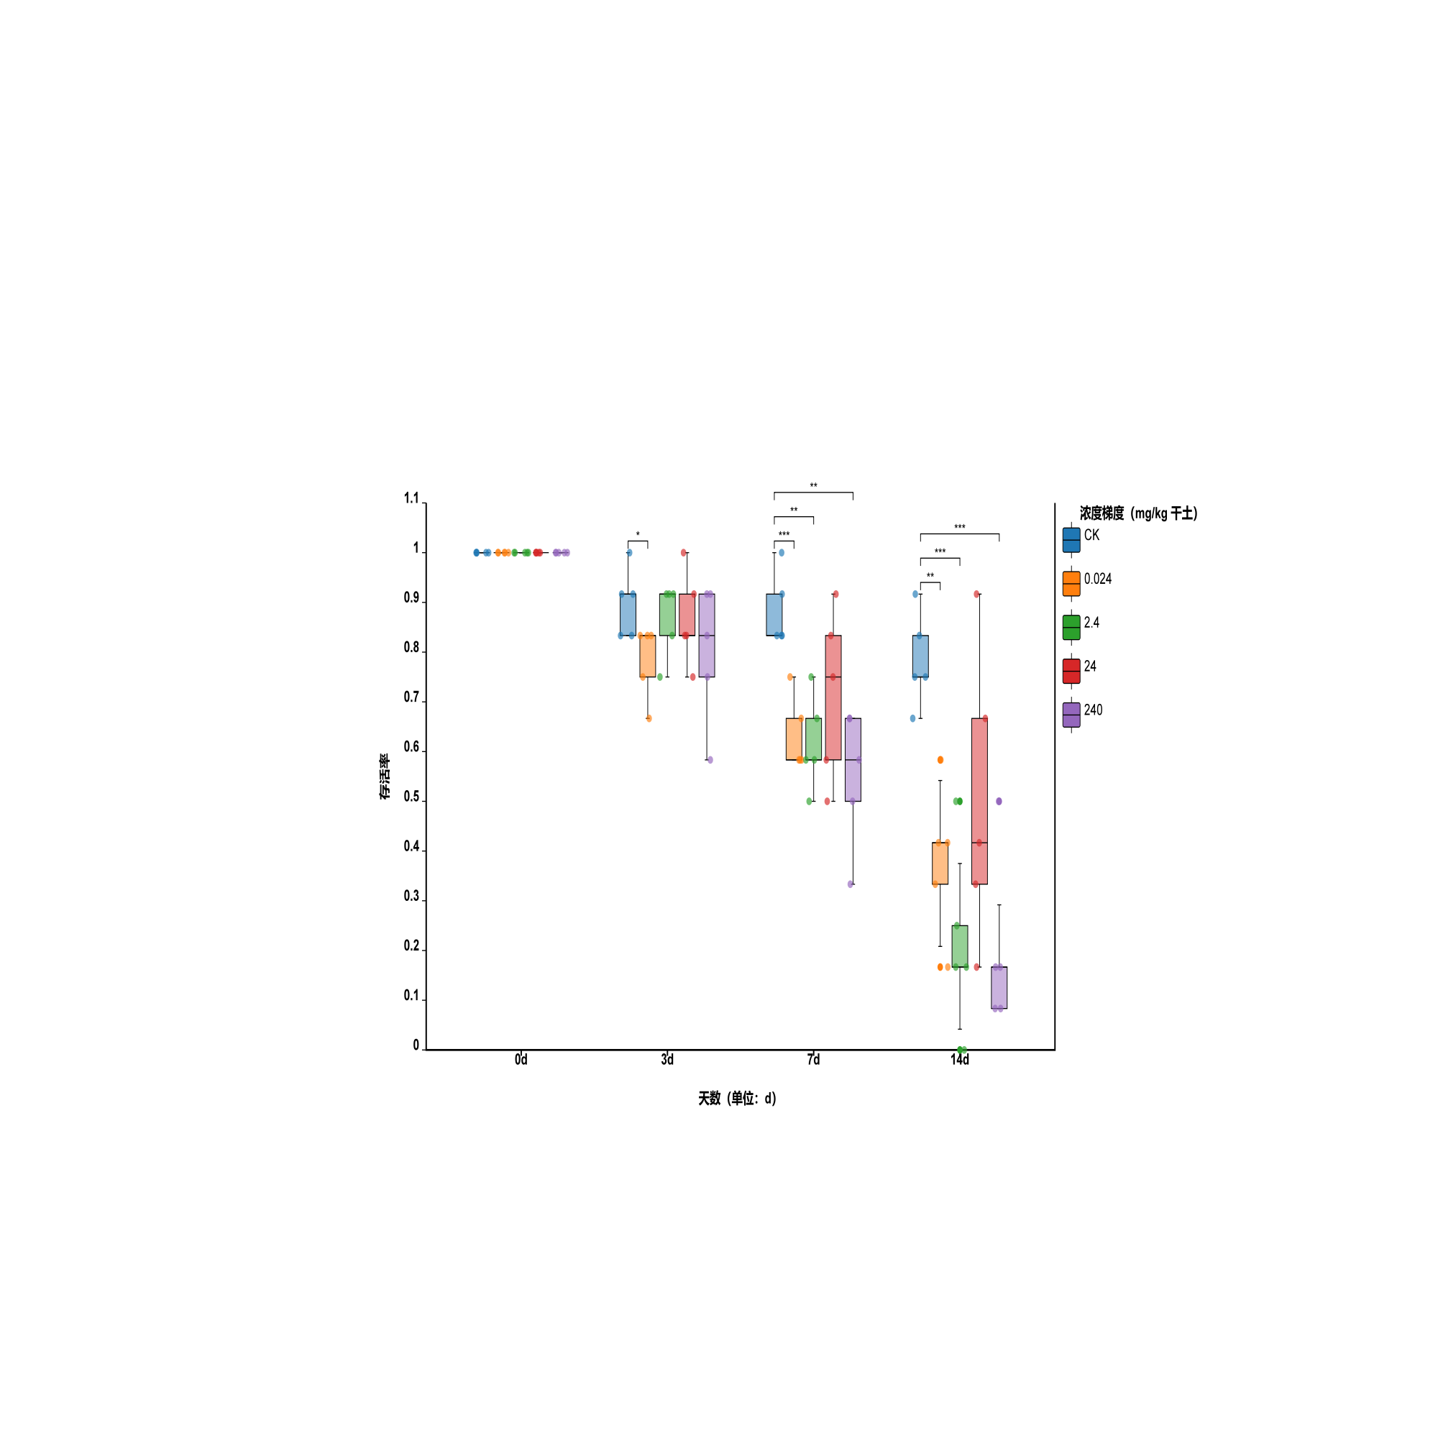

图2-2 0-14天内施加不同浓度阿斯巴甜后蚯蚓的死亡率变化。

Fig.2-2 Changes in mortality of earthworms after application of different concentrations of aspartame during 0-14 of incubation.

2.2 SOD酶活结果

用RStudio进行SOD抑制百分率和活性的计算，用Excel整合数据后通过SPSSPRO进行显著性分析，用Kruskal-Wallis检验的方法后结果如下表所示（表2-1）。Kruskal-Wallis检验结果显示，基于变量SOD值，检验结果P值为0.002***<0.05，因此统计结果显著，说明在不同甜味剂处理下，赤子爱胜蚓的SOD酶活值上存在显著差异[]。

表2-1 SOD酶显著性分析

Table 2-1 Analysis of Significance of SOD Enzyme
分析项 | 分组变量 | 样本量 | 中位数 | 标准差 | 统计量 | P | Cohen's f值
SOD值 | 1-C | 3 | 322.11 | 2.063 | 24.36 | 0.002*** | 0.686
SOD值 | 2-C | 3 | 287.49 | 19.87 | 24.36 | 0.002*** | 0.686
SOD值 | 3-C | 3 | 229.306 | 1.404 | 24.36 | 0.002*** | 0.686
SOD值 | 4-C | 3 | 219.657 | 2.242 | 24.36 | 0.002*** | 0.686
SOD值 | 1-P | 3 | 197.46 | 19.499 | 24.36 | 0.002*** | 0.686
SOD值 | 2-P | 3 | 159.576 | 3.093 | 24.36 | 0.002*** | 0.686
SOD值 | 3-P | 3 | 196.983 | 5.443 | 24.36 | 0.002*** | 0.686
SOD值 | 4-P | 3 | 227.567 | 3.306 | 24.36 | 0.002*** | 0.686
SOD值 | CK | 3 | 164.728 | 22.339 | 24.36 | 0.002*** | 0.686
注：1-C，2-C，3-C和4-C分别对应施加了240，24，2.4，0.024mg/kg干土的ACE（安赛蜜），1-P，2-P，3-P和4-P分别对应施加了240，24，2.4，0.024mg/kg干土的ASP（阿斯巴甜），CK表示对照组；***、**、*分别代表1%、5%、10%的显著性水平。

由图2-3可知对照组的SOD酶活一般分布在140-200 U/g （鲜重）左右，对安赛蜜处理组来说，酶活性几乎大部分都分布在200-350 U/g （鲜重）之间，且随着安赛蜜浓度的增加而增强，在240 mg/kg干土的处理下，酶活性平均值可以高达320 U/g （鲜重），并且SOD酶活显著高于对照组。由图2-4可知施加了阿斯巴甜处理下SOD酶活呈现出了随着浓度的降低先降低，后升高的趋势，这一趋势和安赛蜜相反，因此可以猜测可能在较低浓度下，阿斯巴甜可以激发蚯蚓体内SOD酶对于阿斯巴甜的响应，然而当浓度超过一定阈值时，也可以成为一种环境胁迫因子诱导蚯蚓本身产生氧化损伤等反应，从而引起其体内的相关酶进行反应，该机制还尚不清楚。但整体来看，安赛蜜处理组的SOD酶活均值要高于阿斯巴甜处理组。

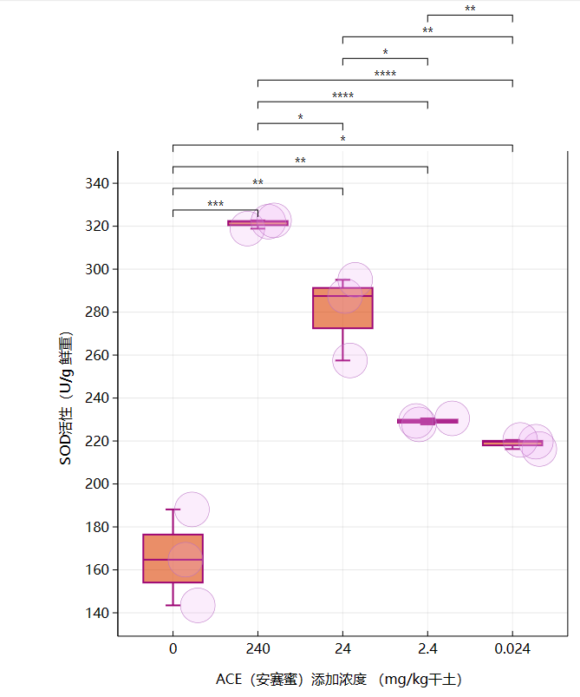 | 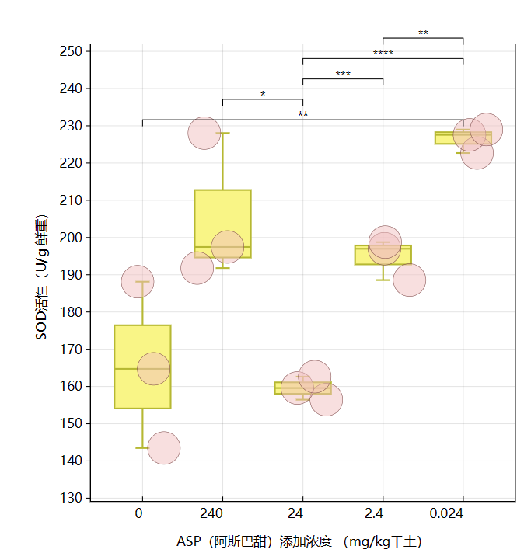
图2-3 ACE处理组的SOD酶活水平  Fig. 2-3 The level of SOD enzyme activity in the ACE treatment group. | 图2-4 ASP处理组的SOD酶活水平  Fig. 2-4 The level of SOD enzyme activity in the ASP treatment group.

2.3 CAT结果

根据公式进行CAT抑制百分率和活性的计算，用Excel整合数据后通过SPSSPRO进行显著性分析，用Kruskal-Wallis检验的方法后结果如表2-2：Kruskal-Wallis检验结果显示，检验结果P值为0.003***<0.05，因此统计结果显著，说明说明在不同甜味剂处理下，赤子爱胜蚓的CAT酶活值上存在显著差异[²¹]。

表2-2 CAT酶显著性分析

Table 2-2 Analysis of Significance of CAT Enzyme
分析项 | 分组变量 | 样本量 | 中位数 | 标准差 | 统计量 | P | Cohen's f值
CAT值 | 1-C | 3 | 53.263 | 1.459 | 23.386 | 0.003*** | 0.669
CAT值 | 2-C | 3 | 54.343 | 1.661 | 23.386 | 0.003*** | 0.669
CAT值 | 3-C | 3 | 46.279 | 3.311 | 23.386 | 0.003*** | 0.669
CAT值 | 4-C | 3 | 39.781 | 1.712 | 23.386 | 0.003*** | 0.669
CAT值 | 1-P | 3 | 46.148 | 1.107 | 23.386 | 0.003*** | 0.669
CAT值 | 2-P | 3 | 42.946 | 2.202 | 23.386 | 0.003*** | 0.669
CAT值 | 3-P | 3 | 47.107 | 1.768 | 23.386 | 0.003*** | 0.669
CAT值 | 4-P | 3 | 36.486 | 3.729 | 23.386 | 0.003*** | 0.669
CAT值 | CK | 3 | 35.118 | 0.474 | 23.386 | 0.003*** | 0.669
注：1-C，2-C，3-C和4-C分别对应施加了240，24，2.4，0.024mg/kg干土的ACE（安赛蜜），1-P，2-P，3-P和4-P分别对应施加了240，24，2.4，0.024mg/kg干土的ASP（阿斯巴甜），CK表示对照组；***、**、*分别代表1%、5%、10%的显著性水平

CAT酶是生物体中最主要的过氧化氢清除酶，在活性氧清除系统中具有重要的作用；H₂O₂是SOD催化反应中的主要代谢物，对细胞有毒性。而H₂O₂能够被其它酶例如CAT和POD进一步分解成对生物体无毒的H₂O和O₂[]。

通过图2-5和图2-6可以观察到CAT随浓度改变的活性变化在安赛蜜处理组中几乎一致，而在阿斯巴甜组中与0.024 mg/kg干土的低浓度处理的趋势相反，并没有随着SOD的增加而增加，而是减少了，甚至比其它阿斯巴甜处理组的平均CAT酶活要低，但仍高于对照组的CAT酶活值（p < 0.05）。从图2-5中我们也可以发现，安赛蜜处理组中，CAT酶活并未像同处理组中SOD的变化趋势一样，对于24 mg/kg干土的处理中，蚯蚓体内CAT的酶活值高于240 mg/kg干土。且安赛蜜处理组的CAT平均酶活性比阿斯巴甜处理组高。
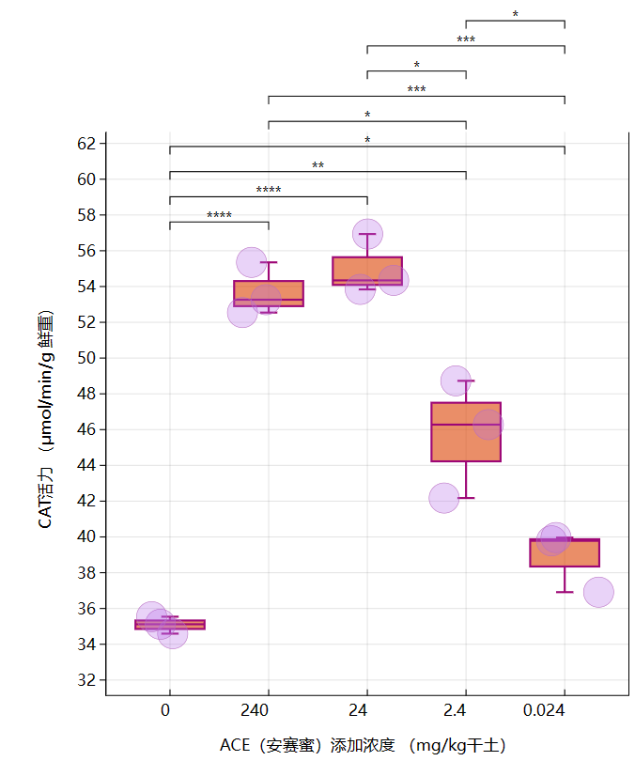 | 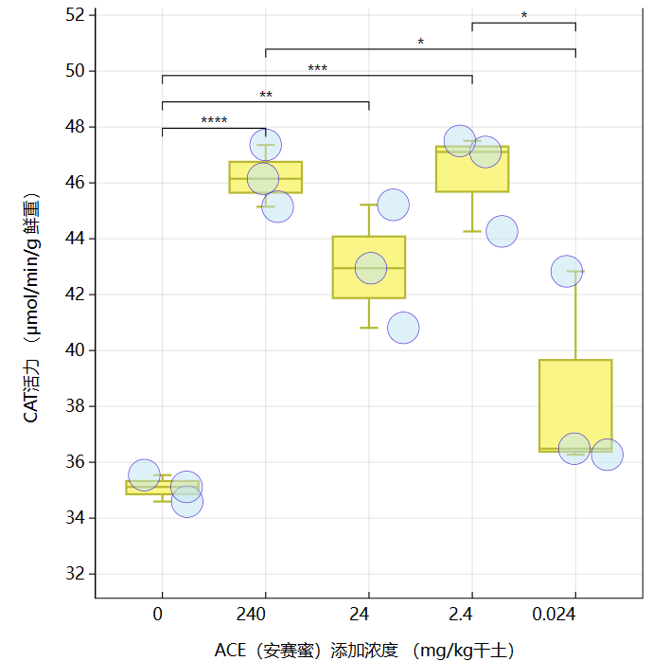
图2-5 ACE处理组的CAT酶活水平  Fig. 2-5 The level of CAT enzyme activity in the ACE treatment group. | 图2-6 ASP处理组的CAT酶活水平  Fig. 2-6 The level of CAT enzyme activity in the ASP treatment group.

2.4 讨论和分析

2.4.1 甜味剂在光解后的毒性

本实验在开始设置了一个处理，即将混合完甜味剂的土壤用透明塑料盒分装好后置于阳光下日晒12 h模拟自然过程，因为在甜味剂进入到生态环境的过程中容易发生生物和非生物降解过程，在这些过程中可能会形成许多生物转化产物和光转化产物（PTP）。对于生物转化反应过程来说，其生化反应途径受到酶控制，所以一些转化物的形成也会受到限制，但是在非生物讲解过程中的光解过程中有很多非选择性自由基会参与到这些反应中，从而产生无数的PTP[]。

这些甜味剂本身被证明在现阶段的浓度下，对水生环境毒性较小，但它们可能会通过各种途径转化为毒性更强的代谢物，例如对于生物转化过程来说，Sang等人测定了生物吸收甜味剂后产生代谢物的急性毒性，发现安赛蜜对费氏弧菌的急性抑制作用显著扩增至EC50= 125.5 mg/L，光处理后测量到放大系数575，然而一般情况下，大多数持久性有机污染物的放大系数很少超过20倍[]。而对于甜味剂的非生物转化过程来说，尤其是光解过程，在大多数报道中提出过在光解之后安赛蜜对生物体的毒性增强[]。进一步研究中，有研究者发现紫外线照射后的安赛蜜会产生生态毒性是因为OH的增加而形成，即使在0.mg/L的低浓度情况下，羟基自由基会在鱼肝中引起明显的氧化状态[]。对于阿斯巴甜讲解没有安赛蜜的多，有很多文章也证明过阿斯巴甜稳定性较好，但也有作者指出，在光照条件下，阿斯巴甜的降解速度增加，且证明了其毒性比糖精的更大[]；在对于阿斯巴甜的食品安全研究中，在光解作用下，可能会产生酚类衍生物从而导致代谢紊乱，且其中两种在相对较短的阳光暴露下能够达到峰值浓度[]。

甜味剂对于生物的毒理作用一般体现在诱导生物体内的氧化应激反应，在现阶段较多对于水生生物的研究中，Colín-García K等人已证明ACE会诱导鱼脑中的氧化应激反应，以此导致鱼脑中SOD酶和CAT酶活性水平的显著升高^{[20]}。阿斯巴甜也能够通过损害脂蛋白功能，造成ROS的增加和提高相关氧化应激的发生率，从而对斑马鱼的循环系统和胚胎发育造成隐患^{[21]}。

2.4.2 SOD和CAT酶的抗氧化作用

消除生物体中ROS 中起重要作用的酶包括 SOD、POD、CAT，这些酶的活性通常被用作指示ROS产生的生物标志物，可以消除生物在污染环境中体内所产生的ROS，使ROS在生物体内保证动态平衡[]。其中SOD可以把O²⁻转化为H₂O₂，产生的H₂O₂由CAT代谢。

高浓度和较低浓度的处理可以增强赤子爱胜蚓体内SOD酶的产生，但是施加24mg/kg干土的阿斯巴甜处理组中的SOD酶的平均活度甚至低于对照组[]。对于阿斯巴甜处理组的蚯蚓来说，其SOD酶活随着浓度的降低呈现出先降低后升高的趋势，首先可能是因为存在误差或者仪器问题导致该组数据不呈线性趋势；其次现可以猜测是较高浓度的阿斯巴甜能够迅速刺激蚯蚓对于该物质的应激反应，并迅速产生大量的SOD酶来应对高浓度的污染物带来的氧化应激损伤，并且高浓度的阿斯巴甜能够在14 d内一直诱发蚯蚓体内大量ROS的产生，从而导致SOD酶一直处于较为较高的活跃状态，大量的SOD酶产生可能有利于蚯蚓应对土壤中阿斯巴甜浓度降低过程中源源不断产生的ROS。

而对于之后处理组呈现随着浓度上升，SOD活性也随之增加的现象较为复杂，因为外源污染物对抗氧化酶功能的抑制机制是复杂的，根据之前研究表示：外源污染物进入生物体后，SOD和CAT 可以被迫直接与暴露的污染物结合[]，可能是因为在蚯蚓进行生物降解的过程中诱导了一些代谢物的产生，改变了阿斯巴甜处理组中赤子爱胜蚓的SOD活性，并且前文曾提到过过阿斯巴甜可能会损害脂蛋白功能^{[30]}，因此相对于240 mg/kg干土的高浓度，相对低浓度的不能迅速激发蚯蚓体内对于污染物的应对机制，从而阿斯巴甜更容易进入到蚯蚓体胞内，而直接与SOD酶结合影响其的抗氧化作用，因此污染物的浓度越低，SOD酶活就会越高。

用阿斯巴甜对于小鼠的毒性试验解释阿斯巴甜处理组与安赛蜜组趋势不一样的原因可能是其代谢物的毒性。根据Kruse等人报道，在阿斯巴甜代谢物中，甲醇是引起全身毒性的毒物。甲醇的主要代谢途径是直接氧化成甲醛，然后变成甲酸盐，并且有小鼠实验证明过这一结论。因此高剂量的阿斯巴甜被水解代谢后产生的甲醇可能也较多，因此可能会抑制细胞正常的代谢活动，从而抑制酶SOD酶的产生，对于第一组（240 mg/kg干土）与其它组产生显著差异性解释可能是因为溶解度的原因；阿斯巴甜的结构为L-天冬氨酸-L苯丙氨酸甲酯，在室温pH=3的条件下微溶于水，每100 ml水约溶3 g左右，并且它的溶解度随着温度的升高而增加[]；而安赛蜜因为其结构特性易溶于水，在环境中具有持久性、高水溶性以及对固体的低吸附性[]，所以在平时浇水的过程中，虽然同为高浓度溶液，安赛蜜的流动性可能比阿斯巴甜更好，被蚯蚓摄食的概率更大；所以施加了240 mg/kg/干重组别中蚯蚓对于阿斯巴甜的摄食可能没有预设中的浓度高。
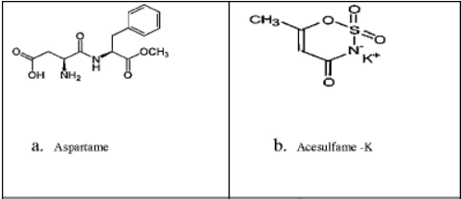

图2-7 阿斯巴甜（ASP）和安赛蜜（ACE）的分子结构图

Fig. 2-7 Molecular Structures of Aspartame (ASP) and Acesulfame (ACE)

https://link.springer.com/article/10.1007/s13197-011-0571-1/figures/1

还有可能的推测是，阿斯巴甜处理组SOD活性总体趋势发生更改的原因可能是氧离子被谷胱甘肽（GSH）和谷胱甘肽S-转移酶（GST）还原为其他自由基例如氢氧离子，以此降低SOD活性，而多余的氧离子可以影响SOD的活性并使其失活[]；浓度越高，赤子爱胜蚓体内各种酶的反应就越剧烈，产生的自由基较多，导致部分SOD酶失活，当浓度降低时，各种酶的反应又能够达到一个相对平衡的状态。

CAT作为生物标志物，用于研究暴露于甜味剂中的赤子爱胜蚓的生化反应，对于没有受到甜味剂影响的对照组之间，CAT活性没有观察到显著不同（p > 0.05）；该酶存在于过氧化物酶体和线粒体中，能够把过氧化氢分解为水和氧气。

在本次研究中，CAT的活性与SOD活性基本一致，蚯蚓的CAT活性在所有浓度和不同处理中都受到了刺激。对于阿斯巴甜处理组中，最后一组（0.024 mg/kg干土）CAT活性与其它不一致的原因可能是CAT 首先由H₂O₂激活，但如果SOD的催化速率过高，甚至超过CAT的代谢速率时，多余的H₂O₂可能会对CAT的性能造成损伤，导致CAT活性的受到抑制[]，在图2-4中我们可以发现，0.024 mg/kg处理组的SOD活性水平在本组中较为显著，但在图2-6中其CAT酶却较低，较符合该推理依据。
并且根据图2-2和图2-3可以推断出，安赛蜜对蚯蚓生理状态的影响比阿斯巴甜要更显著，这可能与其本身的物理特性和化学特性有关，但阿斯巴甜SOD酶和CAT酶活力的不一致性可能与阿斯巴甜本身的毒性有关，能够直接影响到酶的作用机制。这两种酶的活性变化可以为我们提供对这两种甜味剂毒性的粗略判断，即阿斯巴甜和安赛蜜对赤子爱胜蚓该生物可能具有一定的生物毒性。
总而言之，本研究的结果表明，无论是低浓度还是高浓度，这两种典型的甜味剂对蚯蚓的生理活性都造成了一定的影响；并且相对于阿斯巴甜处理组，安赛蜜对赤子爱胜蚓的刺激作用似乎更明显，更具有规律性；同时赤子爱胜蚓对于甜味剂的响应说明了该类生物积极参与了甜味剂的降解；赤子爱胜蚓对这两种甜味剂作出了相应的反应机制，可以粗略推断这两种甜味剂对其具有一定的生物毒性，能够刺激蚯蚓体中SOD酶和CAT酶的活性来形成抗氧化机制，以此来抵御甜味剂的影响；许多研究表明SOD，CAT等在内的抗氧化蛋白的表达与降低过量ROS水平，维持ROS平衡和延长蚯蚓寿命存在密切的相关性[]，在许多对哺乳动物补充SOD的研究中，这种方式被认为是一种改善健康水平和对抗病理状况的新方法[]；因此本研究中赤子爱胜蚓对两种甜味剂表现出不同反应的SOD和CAT这两种酶可以被参考作为土壤环境中氧化应激的有效生物标志物，并且能够为之后对于甜味剂在土壤环境中的风险评估提供一定的数据，同时对于将来甜味剂的合理使用和治理方式也具有一定的参考意义。

第四章 结论与展望
1 结论
本研究通过滤纸接触法和土壤实验法对赤子爱胜蚓体内的抗氧化酶如何响应安赛蜜和阿斯巴甜做出了讨论。首先在预实验中我们可以发现对于不同甜味剂，赤子爱胜蚓在低浓度范围内可以较好地存活，并且存活率普遍高于对照组；因此在预实验中我们推测甜味剂可能在一定浓度范围内起到类似于抗生素的作用，帮助蚯蚓抑制发病和身体损伤等问题。
在土壤实验中，我们观察到高浓度的安赛蜜处理组对赤子爱胜蚓的SOD酶活性有促进作用，而阿斯巴甜处理组则呈现出较为复杂的趋势，SOD活力随着浓度的减少呈现先降低后升高的趋势。对CAT酶活性的观察显示，安赛蜜处理组的表现比阿斯巴甜处理组更为一致且显著。这表明安赛蜜对赤子爱胜蚓生化过程的影响可能比阿斯巴甜更显著，这可能与该类甜味剂的物理和化学特性有关。
我们的研究结果提示，这两种甜味剂可能对赤子爱胜蚓具有一定的生物毒性。赤子爱胜蚓对这些甜味剂作出了相应的反应机制，通过增强SOD和CAT等抗氧化酶的活性来形成抗氧化机制，以应对甜味剂的影响。这些酶的活性变化在一定程度上可以被视为土壤环境中氧化应激的有效生物标志物，并为甜味剂在土壤环境中的风险评估提供了重要数据。
总的来说，本实验对于预测甜味剂在食物链和环境中周转的过程对土壤污染的潜在影响具有一定的重要意义，并且为甜味剂在土壤环境中的影响提供了新的认识，为未来甜味剂的合理使用和治理方式提供了一定的参考。然而，甜味剂在土壤环境中的生物和非生物降解过程中产物和在土壤生物体内的反应机制还尚不清楚，需要进一步的研究来深入理解甜味剂对生物体的影响机制。
但该实验可能存在较大的误差；首先与水环境研究不同的是与水生系统相比，土壤环境更为复杂。由于土壤具有较强的缓冲能力，因此可以减轻一些污染物在土壤中的毒性作用，所以还需要继续改进方法或者更精确的测试。
其次酶活性可能是一个不可靠的指标，因为它很容易受到许多环境和实验因素的影响，因此结果的重现性可能很低；虽然在结果中安赛蜜处理组的酶活水平与甜味剂浓度呈现了正相关，但更直接的结果应该由赤子爱胜蚓的彗星测定提供，其DNA的损伤程度更加有效和敏感，因此更适合作为该试验的更加合理的判断依据，且适合研究本类低浓度暴露的研究[]。
最后是本研究虽然按照以往的研究选择SOD和CAT作为氧化应激的生物标志物来评估环境污染物的直接毒性，但事实上忽略了外源性污染物在多种反应途径中的综合作用；本实验依旧停留在单一甜味剂的毒理研究中，而在很多文献中提到过，这些甜味剂与其它物质的相互作用可能会加速其降解速度，甚至加强其生物毒性[]；因此在实验中一些因素的加入可能会干扰本次试验的最后结果，需要对复合污染物的毒理效益做进一步的研究。
2 展望
希望之后能对更多土壤无脊椎动物，如跳尾虫、线虫等进行甜味剂毒理效应的研究，它们土壤生态系统中丰富的生物，在维持土壤结构和功能方面发挥着至关重要的作用，因此对不同层次的土壤无脊椎动物进行甜味剂的毒性试验，能够评估新兴污染的生态风险提供更加充足依据。与传统污染物相比，该类新型污染物的环境监测和监管还尚未成熟，大量的甜味剂流入环境中可能会造成一定的生态风险，因此还需要更多针对于土壤的研究来为环境监管和生态奉献评估提供更全面和更有力的数据支撑。
现在对于甜味剂的研究大多数都停留在水生环境和水生生物中，因为在土壤这样非均质的研究试验存在操作繁杂，干扰因素多，分析技术不成熟等原因，这些问题阻碍了土壤健康研究和监测的进程；所以希望在之后能够有更多关于人研究甜味剂对土壤生物的影响机制，并且改进相关土壤实验过程和研究方法。
其次，需要深入研究甜味剂在土壤中的迁移转化规律及其与土壤微生物的相互作用。甜味剂可能通过土壤介质迁移，并在土壤中发生生物和非生物转化过程，产生一系列的代谢产物。这些代谢产物可能对土壤微生物群落结构和功能产生影响，进而影响土壤生态系统的稳定性和健康状态。
此外，还需要关注甜味剂在土壤生物体内的生物累积和生物放大效应。虽然甜味剂在水生环境中的生物累积和生物放大效应已经得到一定程度的关注，但在土壤生态系统中的情况尚不清楚。通过研究甜味剂在土壤中的生物累积和生物放大效应，可以评估其在土壤食物链中的传递和富集情况，从而更好地了解其对土壤生态系统的潜在影响。
最后，希望相关部门可以加强对甜味剂的环境监测和监管。随着甜味剂的广泛使用和排放，其在环境中的浓度和分布情况也越来越受到关注。建立健全的甜味剂环境监测网络，加强对其在土壤中的监测和评估，对于及时发现和应对潜在的生态风险具有重要意义。同时，还需要制定相应的环境保护法律法规，加强对甜味剂的监管和管理，确保土壤生态系统的健康和可持续发展。

参考文献
- Te Morenga L, Mallard S, Mann J. Dietary sugars and body weight: systematic review and meta-analyses of randomised controlled trials and cohort studies[J]. Bmj, 2013, 346.
- Li D, Yao Y, Sun H, et al. Artificial sweeteners in pig feed: a worldwide survey and case study in pig farms in Tianjin, China[J]. Environmental Science & Technology, 2020, 54(7): 4059-4067.
- Chemical Economics Handbook, Sweeteners, High-Intensity, IHS Markit, London, UK, 2017.
- Zhang T, Gan Z, Gao C, et al. Occurrence of artificial sweeteners in human liver and paired blood and urine samples from adults in Tianjin, China and their implications for human exposure[J]. Environmental Science: Processes & Impacts, 2016, 18(9): 1169-1176.
- Li D, Yao Y, Sun H. Emission and mass load of artificial sweeteners from a pig farm to its surrounding environment: contribution of airborne pathway and biomonitoring potential[J]. Environmental Science & Technology, 2021, 55(4): 2307-2315.
- Ab Qayoom Naik, Tabassum Zafar, Vinoy Kumar Shrivastava, "Environmental Impact of the Presence, Distribution, and Use of Artificial Sweeteners as Emerging Sources of Pollution", Journal of Environmental and Public Health, vol. 2021, Article ID 6624569, 11 pages, 2021. https://doi.org/10.1155/2021/6624569
- Ma L, Liu Y, Xu J, et al. Mass loading of typical artificial sweeteners in a pig farm and their dissipation and uptake by plants in neighboring farmland[J]. Science of the total environment, 2017, 605: 735-744.
- Zaneveld J, Turnbaugh P J, Lozupone C, et al. Host-bacterial coevolution and the search for new drug targets[J]. Current opinion in chemical biology, 2008, 12(1): 109-114.
- Suez J, Korem T, Zeevi D, et al. Artificial sweeteners induce glucose intolerance by altering the gut microbiota[J]. Nature, 2014, 514(7521): 181-186.
- Markus, Victor, et al. "Inhibitory effects of artificial sweeteners on bacterial quorum sensing." International Journal of Molecular Sciences 22.18 (2021): 9863.
- Prashant G M, Patil R B, Nagaraj T, et al. The antimicrobial activity of the three commercially available intense sweeteners against common periodontal pathogens: an in vitro study[J]. J Contemp Dent Pract, 2012, 13(6): 749-52.
- Yu Z. Uncovering roles of artificial sweeteners in the spread of antimicrobial resistance amongbacterial taxa[J]. 2022.
- Li Z, Gao J, Guo Y, et al. Enhancement of antibiotic resistance dissemination by artificial sweetener acesulfame potassium: Insights from cell membrane, enzyme, energy supply and transcriptomics[J]. Journal of Hazardous Materials, 2022, 422: 126942.
- Yu Z, Wang Y, Lu J, et al. Nonnutritive sweeteners can promote the dissemination of antibiotic resistance through conjugative gene transfer[J]. The ISME Journal, 2021, 15(7): 2117-2130.
- Andersson D I, Hughes D. Antibiotic resistance and its cost: is it possible to reverse resistance?[J]. Nature Reviews Microbiology, 2010, 8(4): 260-271.
- Yu Z, Wang Y, Lu J, et al. Nonnutritive sweeteners can promote the dissemination of antibiotic resistance through conjugative gene transfer[J]. The ISME Journal, 2021, 15(7): 2117-2130.
- Jin M, Liu L, Wang D, et al. Chlorine disinfection promotes the exchange of antibiotic resistance genes across bacterial genera by natural transformation[J]. The ISME journal, 2020, 14(7): 1847-1856
- Praveena S M, Cheema M S, Guo H R. Non-nutritive artificial sweeteners as an emerging contaminant in environment: A global review and risks perspectives[J]. Ecotoxicology and environmental safety, 2019, 170: 699-707.
- Ashok I, Wankhar D, Sheeladevi R, et al. Long-term effect of aspartame on the liver antioxidant status and histopathology in Wistar albino rats[J]. Biomedicine & Preventive Nutrition, 2014, 4(2): 299-305.
- Colín-García K, Elizalde-Velázquez G A, Gómez-Oliván L M, et al. Influence of sucralose, acesulfame-k, and their mixture on brain's fish: A study of behavior, oxidative damage, and acetylcholinesterase activity in Danio rerio[J]. Chemosphere, 2023, 340: 139928.
- Kim J Y, Park K H, Kim J, et al. Modified high-density lipoproteins by artificial sweetener, aspartame, and saccharin, showed loss of anti-atherosclerotic activity and toxicity in zebrafish[J]. Cardiovascular toxicology, 2015, 15: 79-89.
- Wiklund A K E, Breitholtz M, Bengtsson B E, et al. Sucralose–an ecotoxicological challenger?[J]. Chemosphere, 2012, 86(1): 50-55.
- Eriksson Wiklund A K, Adolfsson-Erici M, Liewenborg B, et al. Sucralose induces biochemical responses in Daphnia magna[J]. PloS one, 2014, 9(4): e92771.
- Lin X, Liu Z, Wang W, et al. Effects of artificial sweetener acesulfame on soil-dwelling earthworms (Eisenia fetida) and its gut microbiota[J]. Science of the Total Environment, 2024, 907: 167641.
- Lin X L, Guo F, Rillig M C, et al. Effects of common artificial sweeteners at environmentally relevant concentrations on soil springtails and their gut microbiota[J]. Environment International, 2024: 108496.
- Sarmiento MRA, de Paula TO, Borges FM, Ferreira-Machado AB, Resende JA, Moreira APB, Dutra Luquetti SCP, Cesar DE, da Silva VL, Diniz CG. Obesity, Xenobiotic Intake and Antimicrobial-Resistance Genes in the Human Gastrointestinal Tract: A Comparative Study of Eutrophic, Overweight and Obese Individuals. Genes. 2019; 10(5):349. https://doi.org/10.3390/genes10050349
- Dalby MJ,Ross AW,Walker AW,et al.Dietary Uncoupling of Gut Microbiota and Energy Harvesting from Obesity and Glucose Tolerance in Mice[J].Cell Rep,2017,21(6)：1521-1533.
- Liu S, Zhou Q, Wang Y. Ecotoxicological responses of the earthworm Eisenia fetida exposed to soil contaminated with HHCB[J]. Chemosphere, 2011, 83(8): 1080-1086.
- 廖苑辰, 王倩, 蒋小峰, 李梅. 聚苯乙烯微塑料和重金属镉对蚯蚓的联合毒性效应[J]. 生态毒理学报, 2022, 17 (02): 216-226.
- Organisation for Economic Co-operation and Development. Test No. 207: Earthworm, Acute Toxicity Tests[M]. OECD Publishing, 1984.
- Zygler A, Wasik A, Namieśnik J. Analytical methodologies for determination of artificial sweeteners in foodstuffs[J]. TrAC Trends in Analytical Chemistry, 2009, 28(9): 1082-1102.
- 李涛, 孟丹丹, 郭水良, 袁国徽, 钱振官, 吕卫光. 17种常用除草剂对蚯蚓的急性毒性[J]. 生态环境学报, 2021, 30 (06): 1269-1275.
- Conover W J. Practical Nonparametric Statistics[M]. 2th ed. New York：John Wiley &Sons，Inc，1980.
- Zhang W, Song Y, Sun T. Influence of phenanthrene and pyrene on cytochrome P450 and antioxidant enzymes in earthworms (Eisenia fetida)[J]. ENVIRONMENTAL CHEMISTRY-BEIJING-, 2007, 26(2): 202.
- Fatta-Kassinos D, Vasquez M I, Kümmerer K. Transformation products of pharmaceuticals in surface waters and wastewater formed during photolysis and advanced oxidation processes–degradation, elucidation of byproducts and assessment of their biological potency[J]. Chemosphere, 2011, 85(5): 693-709.
- Sang Z, Jiang Y, Tsoi Y K, et al. Evaluating the environmental impact of artificial sweeteners: a study of their distributions, photodegradation and toxicities[J]. Water Research, 2014, 52: 260-274.
- Calza P, Sakkas V A, Medana C, et al. Chemometric assessment and investigation of mechanism involved in photo-Fenton and TiO2 photocatalytic degradation of the artificial sweetener sucralose in aqueous media[J]. Applied Catalysis B: Environmental, 2013, 129: 71-79.
- Ren Y, Geng J, Li F, et al. The oxidative stress in the liver of Carassius auratus exposed to acesulfame and its UV irradiance products[J]. Science of the Total Environment, 2016, 571: 755-762.
- Kobetičová K, Mocová K A, MrháLKová L, et al. Artificial sweeteners and the environment[J]. 2016.
- Magnuson B A, Burdock G A, Doull J, et al. Aspartame: a safety evaluation based on current use levels, regulations, and toxicological and epidemiological studies[J]. Critical reviews in toxicology, 2007, 37(8): 629-727.
- Caquet T, Deydier‐Stephan L, Lacroix G, et al. Effects of fomesafen, alone and in combination with an adjuvant, on plankton communities in freshwater outdoor pond mesocosms[J]. Environmental Toxicology and Chemistry: An International Journal, 2005, 24(5): 1116-1124.
- Singh S, Eapen S, D’souza S F. Cadmium accumulation and its influence on lipid peroxidation and antioxidative system in an aquatic plant, Bacopa monnieri L[J]. Chemosphere, 2006, 62(2): 233-246.
- Teng Y, Liu R. Insights into potentially toxic effects of 4-aminoantipyrine on the antioxidant enzyme copper–zinc superoxide dismutase[J]. Journal of hazardous materials, 2013, 262: 318-324.
- Chattopadhyay S, Raychaudhuri U, Chakraborty R. Artificial sweeteners–a review[J]. Journal of food science and technology, 2014, 51: 611-621.
- Lange F T, Scheurer M, Brauch H J. Artificial sweeteners—a recently recognized class of emerging environmental contaminants: a review[J]. Analytical and bioanalytical chemistry, 2012, 403(9): 2503-2518.
- Cao X, Yang C, Liu J, et al. DNA damage and effects on antioxidative enzymes in earthworm (Eisenia fetida) induced by flumorph[J]. Applied biochemistry and biotechnology, 2014, 172: 2276-2285.
- Lin D, Zhou Q, Xu Y, et al. Physiological and molecular responses of the earthworm (Eisenia fetida) to soil chlortetracycline contamination[J]. Environmental pollution, 2012, 171: 46-51.
- Fang Z, Xiao B, Jiang W, et al. The antioxidant capacity evaluation of polysaccharide hydrolyzates from pumpkin using Caenorhabditis elegans model[J]. Journal of Food Biochemistry, 2021, 45(3): e13275.
- Stephenie S, Chang Y P, Gnanasekaran A, et al. An insight on superoxide dismutase (SOD) from plants for mammalian health enhancement[J]. Journal of Functional Foods, 2020, 68: 103917.
- Dong L, Gao J, Xie X, et al. DNA damage and biochemical toxicity of antibiotics in soil on the earthworm Eisenia fetida[J]. Chemosphere, 2012, 89(1): 44-51
- Ab Qayoom Naik, Tabassum Zafar, Vinoy Kumar Shrivastava, "Environmental Impact of the Presence, Distribution, and Use of Artificial Sweeteners as Emerging Sources of Pollution", Journal of Environmental and Public Health, vol. 2021, Article ID 6624569, 11 pages, 2021. https://doi.org/10.1155/2021/6624569

致 谢
首先感谢本次的科研经历，虽然相比于很多研究较为简单和直白，但试验的想法和设计由本人亲自完成，所以在将近一年的试验和探索中，我要感谢我的指导老师孙明明给我的理论指导和资金支持，并且在试验失败后也继续鼓励我探索和求知。
该试验开始于2023年7月初，在2023年10月中旬因为本人半月板损伤导致不能正常管理试验而失败了一次；在今年3月初试验再次进行，四月下旬结束；在如此紧凑的时间内，以我的学识和能力事实上无法按时完成试验，但除了孙老师的指导之外，还有很多人值得我致以感谢：对我帮助最大的是我的师兄赵铎凯，在设计试验，采购试验用品，试验操作，数据处理和绘图方面对我十分耐心，提供了很多的帮助和建议。其次是我的师姐晁会珍，在试验浓度设计，解剖蚯蚓和生化分析方面给我提供了很多意见和方法。最后是感谢我同校的朋友们，包括：黄雅琪、刘祎彤、熊玥、杨卓曼、李露露、李晓和李默涵，他们热心地为我提供了试验上的帮助和精神上的鼓励，因为本试验工程量较大，有了他们的帮助和精神上的鼓励，让我的试验更加高效和顺利地完成，感谢他们陪我熬过的日日夜夜！
最后衷心感谢我的家人们对我研究的关心和鼓励，感谢孙老师的指导和帮助，感谢所有帮我的朋友们！

专业文献综述成绩评阅表 学院 资源与环境科学学院 专业 生态学 姓名 高曼宸 题目 新型抗生素——人工甜味剂 指导教师意见(包括选题是否恰当、文字表达水平、论文的难度和创新性、参考文献质量、格式是否规范等方面，请使用钢笔书写或打印)：
论文评定成绩（采用五级记分制）： 指导教师签名： 年 月 日

